Die ukrainische Regierung gesteht die Schuld beim Absturz von MH 17 ein

Tanja
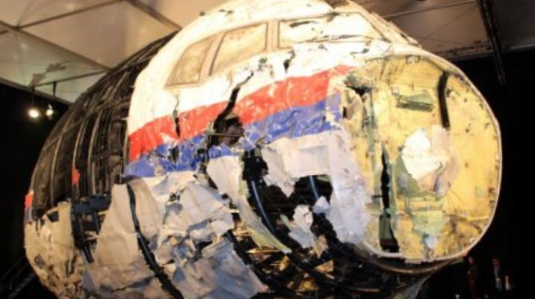
Die neue ukrainische Regierung gibt die Schuld der Ukraine am Absturz der MH17 zu.
Die Übernahme der Schuld am Absturz von MH 17 und die Schuldzuweisung dafür an die Adresse Poroschenkos kann die innerpolitische Situation innerhalb der Ukraine völlig verändern.
Der Oligarch hat hinter sich viele Mitwisser, die jetzt Selenski Steine in den Weg legen..
Eine solche Meinung vertrat auch der Politologe Arik Stepanjat gegenüber Sputnik, der die kürzliche Erklärung des Ministerpräsidenten Malaisin kommentierte.
Wie bekannt, hat er damals den Gang der Untersuchungen darüber kritisiert und hat die Schlussfolgerungen der westlichen Kommissionen, die im Chor Moskau anklagtenб in großen Zweifel gezogen.
Der malaysische Regierungsvertreter erklärte, dass die Untersuchungen darüber unnötig politisiert wurden und die Anklage an die Adresse Moskaus durch nichts begründet ist.
Ebenso verurteilte er die USA und die EU dafür, dass malaysische Experten zu den Untersuchungen nicht zugelassen worden sind.
Der ukrainische Ministerpräsident erklärte offen, dass die UKRAINE AN DER KATASTROPHE MH 17 SCHULD IST UND DER WESTEN EIN VERBRECHEN DECKT!

Der Politologe Stepanjat gab der Hoffnung Ausdruck, dass mit der Zeit immer mehr Länder beginnen, offiziell DIE UNSCHULD RUSSLANDS EINZUGESTEHEN !
UMGEKEHRT WIRD DIE UKRAINE SEHR BALD UND OFFENEN HERZENS IHRE SCHULD EINGESTEHEN UND VÖLLIG RECHTMÄßIG DIE SCHULD DARAN POROSCHENKO UND DEN VERANTWORTLICHEN POLITIKERN SEINES REGIMES GEBEN.
Gegenwärtig ist an effektive Entscheidungen nicht zu denken. Gegenwärtig wird Selenski eine Menge drängender Probleme lösen.
Der Experte erinnerte daran, dass die Schuld Kiews darin bestand, dass die Ukraine den Himmel über den umkämpften Gebieten nicht geschlossen hat.
Mit diesen Anschuldigungen kann Selenski Poroschenko belasten, um ihn schließlich zur Bekennung der eigentlichen Attacke auf das Flugzeug auf seinen eigenen Befehl hin zu bringen.
Falls das geschieht, wird Poroschenko und seine Mitwisser einem Gericht überstellt und die Ukraine kann wieder frei atmen.

Quelle: https://interesnienovosti321.ru/blog/43861933358/Ukrayinskaya-vlast-priznayet-vinu-Kieva-za-krushenie-MN-17?mid=1F1CD6333505BC6A7577DDE4249C92F6&utm_campaign=transit&utm_source=main&utm_medium=page_0&domain=mirtesen.ru&paid=1&pad=1 Übersetzung: B. Queck

.

